Ielūdzam uz Aijas Jansones grāmatas
Rucavnieku apģērbs cauri laikiem
atvēršanu
2017. gada 8. decembrī plkst. 15.00
Latvijas Etnogrāfiskā brīvdabas muzeja izstāžu zālē
Rīgā, Bonaventuras ielā 10
Balstoties uz cilvēku atmiņu par sava novada kultūras mantojumu un izpratni par tradicionālām vērtībām, izdevumā “RUCAVNIEKU APĢĒRBS CAURI LAIKIEM” pirmo reizi publiskots līdz 21. gs. sākumam Rucavā saglabātais 19. gs. 2. pusē – 20. gs. sākumā tautā valkātais goda un darba apģērbs, kas uztur novada identitāti, vēsturisko atmiņu un tradīcijas.

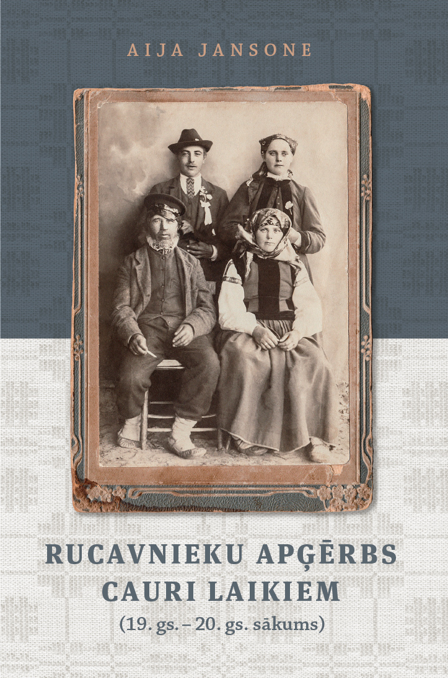
Autore, Apgāds „ZINĀTNE” un Latvijas Etnogrāfiskais brīvdabas muzejs

